jQuery

简介~callback都记录在本子上（以后有时间再补上）

1. 链（Chaining）

允许再相同的元素上运行多条jQuery命令，一条接一条

<script>

$(document).ready(function()

{

$("button").click(function(){

$("#p1").css("color","red").slideUp(2000).slideDown(2000);

});

});

</script>

<p id="p1">菜鸟教程!!</p>

<button>点我</button>

1. 获取内容和属性
2. DOM操作

DOM = Document Object Model（文档对象模型）

DOM 定义访问 HTML 和 XML 文档的标准：

"W3C 文档对象模型独立于平台和语言的界面，允许程序和脚本动态访问和更新文档的内容、结构以及样式。"

1. 获得内容
2. text()---设置或返回所选元素的文本内容
3. html()---设置或返回所选元素的内容
4. val()---设置或返回表单字段的值
5. 获取属性---attr()

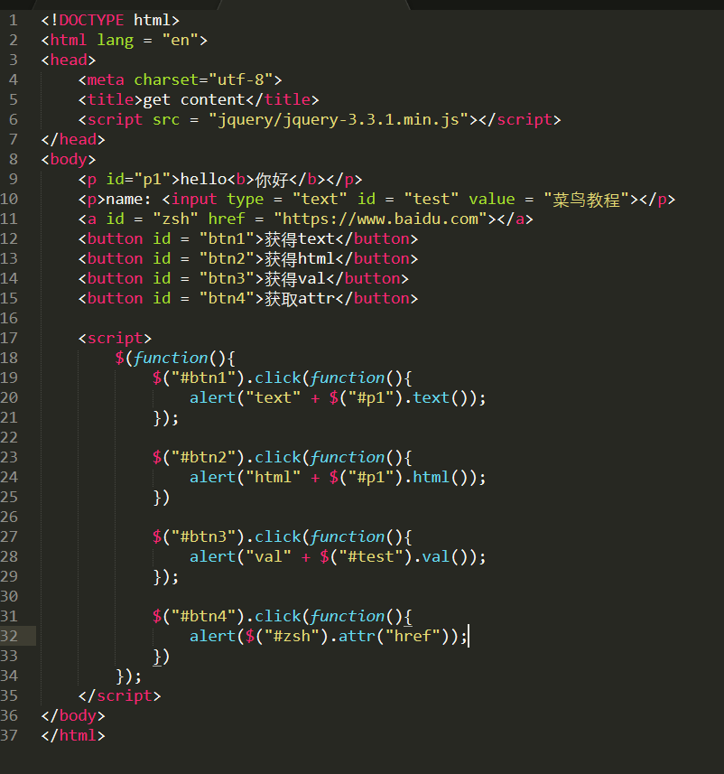

1. 设置内容和属性
2. 设置内容 -text()、html()、val()
3. Text()、html()、val()的回调函数